бессмертный полк Вощиковской земли

Жгулева (Кочурова) Нина Павловна
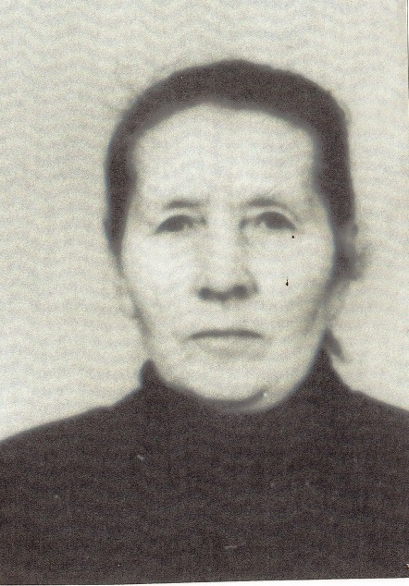

Годы жизни (дата рождения) | 21.09.1925 – 11.03.2006
Место рождения | Ярославская область, Пошехонский район, д. Погорелка
Звание
Должность
Место призыва, дата призыва | __.__.1943
Места службы | В службе охраны МВД, охраняла заключенных, полгода в д.Лапушка, а затем в г. Химки Московской области. За годы военной службы пришлось перенести много трудностей, побывать под бомбежкой. Заключенные очень часто убегали, приходилось целыми сутками стоять на посту. Домой Нина Павловна вернулась в конце 1945 года.
Ранения и контузии
Награждения

